МІНІСТЕРСТВО ОСВІТИ І НАУКИ УКРАЇНИ

НАЦІОНАЛЬНИЙ ТЕХНІЧНИЙ УНІВЕРСИСТЕТ

«ХАРКІВСЬКИЙ ПОЛІТЕХНІЧНИЙ ІНСТИТУТ»

Кафедра програмної інженерії та інтелектуальних технологій управління

ЗВІТ ПРО ВИКОНАННЯ ЛАБОРАТОРНОЇ РОБОТИ № 2

З ДИСЦИПЛІНИ «Моделі та структури даних»

ВИКОНАВ:

студент групи

Пилипенко Артем Сергійович

Шатун Олексій Андрійович

Мережко Констянтин Олегович

ПЕРЕВІРИВ

Асистент кафедри

Ягуп К.В.

Харків – 2024

Тема: Побудова реляційної моделі даних.

Мета: Розібратись і створити ERD діаграму.

**Результати виконання лабораторної роботи**

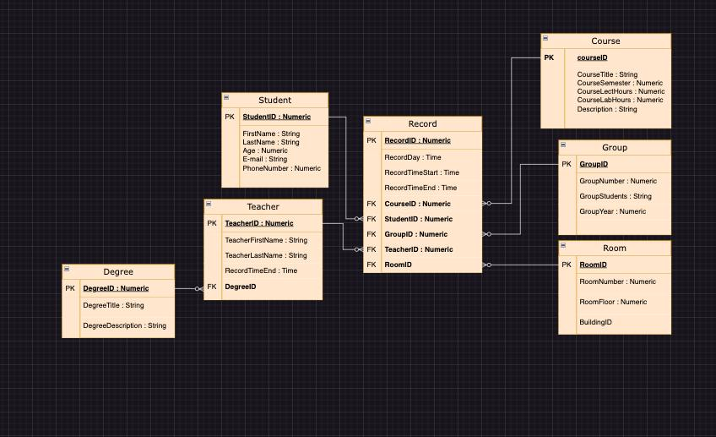

Рисунок 1 – ERD діаграма

Висновки

В результаті виконання даної лабораторної роботи ми дізнались про ERD діаграму і про те як будувати модель реляційної бази даних, на основі цією інформації ми розробили модель, яка зображена вище на рисунку.